**ドラッグレター（２０１８年　１０月号）**

１年生

医薬品の分類

**《 －出張相談会－　 保健室に学校薬剤師が来ます 》**

ドラッグレター、医薬品や健康などについて、質問・相談が

ある人は保健室まで！

**●月●日　●時●分～●時●分**

作成・発行元

***＜ 医療用医薬品 ＞***

**一人ひとりの症状や体質に合わせて、医師の診断に**

**基づいて使用される医薬品**

[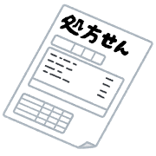](http://www.irasutoya.com/2015/03/blog-post_909.html)[](http://www.irasutoya.com/2013/05/blog-post_2402.html)[](https://3.bp.blogspot.com/-Li3usK383MU/VkcaoNVQvXI/AAAAAAAA0d0/wFIDnj46JVU/s800/tatemono_hospital2.png)

処方せんが必要

病院または薬局で受け取る

***＜ 要指導医薬品 と 一般用医薬品 ＞***

**軽度なケガや病気の治療・改善を目的に、自分の**

**判断で使用することができる医薬品**

[](http://www.irasutoya.com/2015/03/blog-post_909.html)

[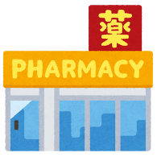](https://3.bp.blogspot.com/-1ZgNGn7CLNc/WhUhun4M33I/AAAAAAABINU/Zq3LCTx5b18r8INoaUM0ebZ8AL4a3pf4gCLcBGAs/s800/building_medical_pharmacy.png)

必ず箱の中の**説明書を**

**読んでから使用**

してください

[](http://www.irasutoya.com/2013/05/blog-post_2402.html)

薬局、ドラッグストアで買うことができる

処方せんは必要ない

一般用医薬品は、成分やリスクに応じて3つに分類されています。

薬局やドラッグストアで医薬品を買うとき、どの医薬品が自分に合っているのかなど、

迷った方は薬剤師や登録販売者に相談してください。

健康やお薬などについて、気になることがある方は、相談薬局・出張相談会で薬剤師に気軽にお尋ねください。